Министерство образования и науки Российской Федерации
Федеральное государственное бюджетное образовательное учреждение
высшего профессионального образования
«Владимирский государственный университет
имени Александра Григорьевича и Николая Григорьевича Столетовых»
(ВлГУ)

Кафедра информационных систем и программной инженерии

Лабораторная работа №4
по дисциплине
"Методы анализа данных"
по теме
«АНАЛИЗ ВРЕМЕННЫХ РЯДОВ И ПРОГНОЗИРОВАНИЕ В EXCEL НА ПРИМЕРЕ»

Выполнил:
студент гр.
ЗИСТуд-124
Возисов И.А.

Принял:
Шамышева О.Н.

Владимир 2025 г.
Цель работы:
Получить практические навыки по применению анализа временных рядов и прогнозирования.
Последовательность действий выполняемых по ходу лабораторной работы:
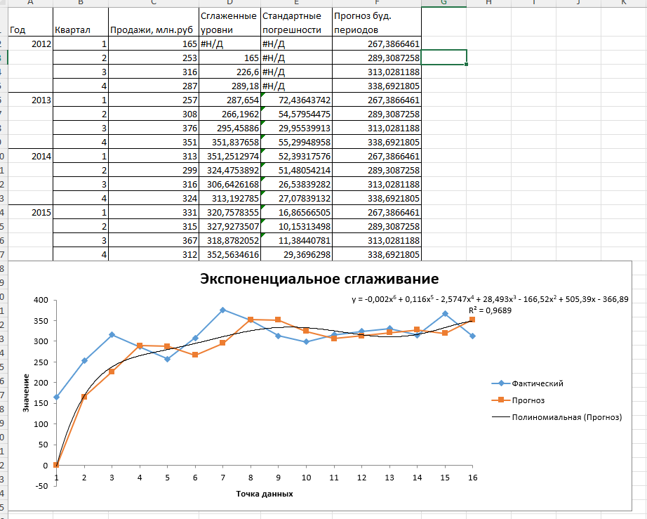
Вывод
Получил практические навыки по применению анализа временных рядов и прогнозирования.

